Лабораторна робота № 1. Ймовірнісний підхід до вимірювання обсягу дискретної інформації
Задача 1.1. Вимірювання обсягу інформації розглянемо на прикладі підкидання двох гральних костей. Нехай задано дискретні випадкові величини x₁, x₂ і y. Значення x₁ i x₂ – кількість очок, що випали відповідно на 1-ій і 2-ій гральних костях, а y = x₁ + x₂. Потрібно знайти I(y, x₁), I(x₁, x₁), I(y, y).
1.2. Методика розв'язання задачі
Вхідні дані: m = 6; n = 6; m·n = 6·6 = 36.
Закони розподілу ймовірностей для дискретних випадкових величин x₁ та x₂ збігаються, оскільки кості однакові та без вад. Тому можна записати
Табл. 1.0. Закони розподілу ймовірностей для дискретних випадкових величин x₁ та x₂.
x₁ = x_{1,i} | 1 | 2 | 3 | 4 | 5 | 6 | x₂ = x_{2,j}
p_{i} | 0,1667 |  |  |  |  |  | q_{j}
тобто при i,j = 1...m, p_{i} = P(x₁ = i) = 1/m = 0,1667 та q_{j} = P(x₂ = j) = 1/n = 0,1667.
Закон розподілу ймовірності для дискретної випадкової величини y має такий вигляд:
.
Табл. 1.1. Можливі значення дискретної випадкової величини y
x₂\x₁ | 1 | 2 | 3 | 4 | 5 | 6
1 | 2 | 3 | 4 | 5 | 6 | 7
2 | 3 | 4 | 5 | 6 | 7 | 8
3 | 4 | 5 | 6 | 7 | 8 | 9
4 | 5 | 6 | 7 | 8 | 9 | 10
5 | 6 | 7 | 8 | 9 | 10 | 11
6 | 7 | 8 | 9 | 10 | 11 | 12
Примітка: =$B20+C$19
Внаслідок того, що дискретні випадкові величини x₁ i x₂ – незалежні і тому, що
,
буде 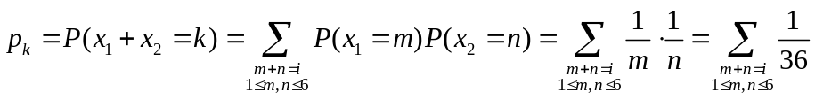.
Табл. 1.2. Розподіл ймовірності дискретної випадкової величини y
y = x₁ + x₂ | 2 | 3 | 4 | 5 | 6 | 7 | 8 | 9 | 10 | 11 | 12
p_{k} | 0,0278 | 0,0556 | 0,0833 | 0,1111 | 0,1389 | 0,1667 | 0,1389 | 0,1111 | 0,0833 | 0,0556 | 0,0278
Примітка: p_{k} = P(y = k) = (m – |n + 1 – k|)/(m·n), 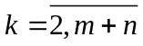.
Закон спільного розподілу ймовірностей дискретних випадкових величин в загальному вигляді
.
Табл. 1.3. Можливі значення спільного розподілу ймовірності дискретних випадкових величин x₁ та y
x₁\y | 2 | 3 | 4 | 5 | 6 | 7 | 8 | 9 | 10 | 11 | 12
1 | 0,0278 | 0,0278 | 0,0278 | 0,0278 | 0,0278 | 0,0278 | 0 | 0 | 0 | 0 | 0
2 | 0 | 0,0278 | 0,0278 | 0,0278 | 0,0278 | 0,0278 | 0,0278 | 0 | 0 | 0 | 0
3 | 0 | 0 | 0,0278 | 0,0278 | 0,0278 | 0,0278 | 0,0278 | 0,0278 | 0 | 0 | 0
4 | 0 | 0 | 0 | 0,0278 | 0,0278 | 0,0278 | 0,0278 | 0,0278 | 0,0278 | 0 | 0
5 | 0 | 0 | 0 | 0 | 0,0278 | 0,0278 | 0,0278 | 0,0278 | 0,0278 | 0,0278 | 0
6 | 0 | 0 | 0 | 0 | 0 | 0,0278 | 0,0278 | 0,0278 | 0,0278 | 0,0278 | 0,0278
Примітка: =($D$10-ABS($D$10+1-C28))/$F$10
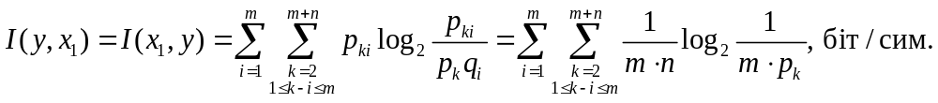
Табл. 1.4. Обсяг інформації, що міститься у випадковій величині y відносно випадкової величини x₁ I(y, x₁) = 0.6894 біт/сим.
x₁\y | 2 | 3 | 4 | 5 | 6 | 7 | 8 | 9 | 10 | 11 | 12
1 | 0,0718 | 0,0440 | 0,0278 | 0,0162 | 0,0073 | 0,0000 | 0 | 0 | 0 | 0 | 0
2 | 0 | 0,0440 | 0,0278 | 0,0162 | 0,0073 | 0,0000 | 0,0073 | 0 | 0 | 0 | 0
3 | 0 | 0 | 0,0278 | 0,0162 | 0,0073 | 0,0000 | 0,0073 | 0,0162 | 0 | 0 | 0
4 | 0 | 0 | 0 | 0,0162 | 0,0073 | 0,0000 | 0,0073 | 0,0162 | 0,0278 | 0 | 0
5 | 0 | 0 | 0 | 0 | 0,0073 | 0,0000 | 0,0073 | 0,0162 | 0,0278 | 0,0440 | 0
6 | 0 | 0 | 0 | 0 | 0 | 0,0000 | 0,0073 | 0,0162 | 0,0278 | 0,0440 | 0,0718
Сума | 0,0718 | 0,0881 | 0,0833 | 0,0650 | 0,0365 | 0,0000 | 0,0365 | 0,0650 | 0,0833 | 0,0881 | 0,0718 | 0,6894
Примітка: =ЕСЛИ(И(C$32-$B43>=1;C$32-$B43<=$D$10);LOG(1/($D$10*C$29);2)/$F$10;0)
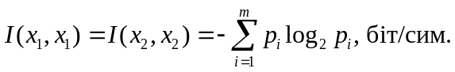
Табл. 1.5. Обсяг інформації, що міститься у випадковій величині x₁ відносно випадкової величини x₁ I(x₁, x₁) = I(x₂, x₂) = 2.5850 біт/сим.
x₁ = x_{1,i} | x₂ = x_{2,j} | 1 | 2 | 3 | 4 | 5 | 6
p_{i} | q_{j} | 0,4308 | 0,4308 | 0,4308 | 0,4308 | 0,4308 | 0,4308 | 2,5850
Примітка: =LOG($D$10;2)/$D$10
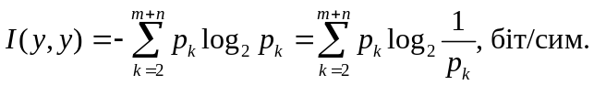
Табл. 1.6. Обсяг інформації, що міститься у випадковій величині y відносно випадкової величини y I(y, y) = 3,2744 біт/сим.
y = x₁ + x₂ | 2 | 3 | 4 | 5 | 6 | 7 | 8 | 9 | 10 | 11 | 12
p_{k} | 0,1436 | 0,2317 | 0,2987 | 0,3522 | 0,3956 | 0,4308 | 0,3956 | 0,3522 | 0,2987 | 0,2317 | 0,1436 | 3,2744
Примітка: =C29*LOG(1/C29;2)

Тут 0 < I(y, x₁) = I(y, x₂) < I(x₁, x₁) = I(x₂, x₂) < I(y, y), що відповідає властивостям інформації.
Розрахунки можна проводити, використовуючи 4-ту властивість обсягу інформації, через ентропію:
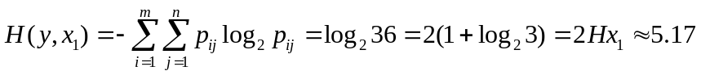 біт/сим.
біт/сим.
Розрахунок обсягу інформації з використанням 4-ої властивості, а не її визначення, зазвичай, вимагає менше обчислень.
1.3. Індивідуальні завдання
Завдання. Дискретні випадкові величини x₁ та x₂ визначаються підкиданням двох ідеальних багатогранників, грані яких позначено числами від 1 до n. Значення дискретної випадкової величини y визначаються за формулою y = f(x₁, x₂) (див. табл. 1.7). Потрібно обчислити такі обсяги інформації: I(y, x₁), I(x₁, x₁), I(y, y).
Табл. 1.7. Вибір варіанту завдання
№  з/п | Завдання | n | y = f(x₁, x₂) | №  з/п | Завдання | n | y = f(x₁, x₂)
1 | ікосаедр | 20 | 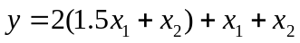 | 16 | ікосаедр | 20 | 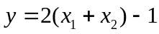
2 | октаедр | 8 | 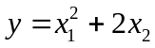 | 17 | октаедр | 8
3 | додекаедр | 12 | 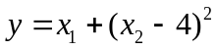 | 18 | додекаедр | 12 | 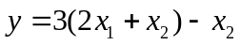
4 | ікосаедр | 20 | 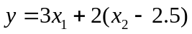 | 19 | ікосаедр | 20 | 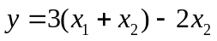
5 | октаедр | 8 | 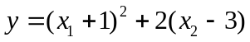 | 20 | октаедр | 8 | 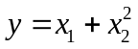
6 | додекаедр | 12 | 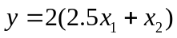 | 21 | додекаедр | 12 | 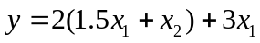
7 | ікосаедр | 20 | 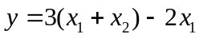 | 22 | ікосаедр | 20 | 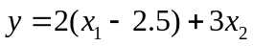
8 | октаедр | 8 | 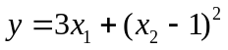 | 23 | октаедр | 8 | 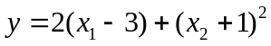
9 | додекаедр | 12 | 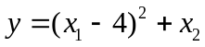 | 24 | додекаедр | 12 | 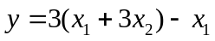
10 | ікосаедр | 20 | 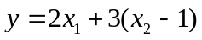 | 25 | ікосаедр | 20 | 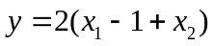
11 | октаедр | 8 | 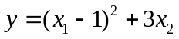 | 26 | октаедр | 8 | 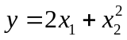
12 | додекаедр | 12 | 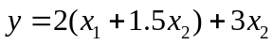 | 27 | додекаедр | 12 | 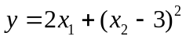
13 | ікосаедр | 20 | 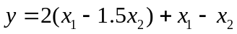 | 28 | ікосаедр | 20
14 | октаедр | 8 | 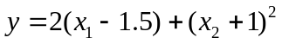 | 29 | октаедр | 8 | 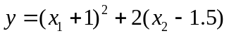
15 | додекаедр | 12 | 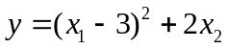 | 30 | додекаедр | 12 | 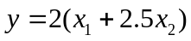

Правильний багатогранник або Плато́ново ті́ло – це опуклий багатогранник з максимально можливою симетрією.
Багатогранник називається правильним, якщо: він опуклий; всі його грані є рівними правильними багатокутниками; в кожній його вершині сходиться однакова кількість граней; всі його двогранні кути рівні.
Існує всього п'ять правильних багатогранників:
- правильний тетраедр (чотиригранник) – називається правильним, якщо всі його грані – рівносторонні трикутники. У правильного тетраедра всі двогранні кути при ребрах і всі тригранні кути при вершинах рівні.
- куб (шестигранник), тесеракт – правильний багатогранник, кожна грань якого є квадратом. Куб є окремим випадком паралелепіпеда і призми.
- октаедр (восьмигранник) – (грец. οκτάεδρον, від грец. οκτώ, "вісім" і грец. έδρα "основа") (рос. октаедр, англ. octahedron, нім. Oktaeder m, Achtflächner m) – один з п'яти правильних багатогранників. Октаедр має 8 граней (трикутних), 12 ребер, 6 вершин (у кожній вершині сходяться 4 ребра).
- додекаедр (дванадцятигранник) – (від грец. dodeka – дванадцять і грец. hedra – грань), дванадцятигранник – правильний багатогранник, об'ємна геометрична фігура, складена з дванадцяти правильних п'ятикутників. Кожна вершина додекаедра є вершиною трьох правильних п'ятикутників. Таким чином, додекаедр має 12 граней (п'ятикутних), 30 ребер і 20 вершин (у кожній сходяться 3 ребра). Сума плоских кутів при кожній з 20 вершин дорівнює 324°.
- ікосаедр (двадцятигранник) – (від грец. εικοσάς, "двадцять" і грец. – εδρον, "грань", "лице", "основа") – правильний опуклий багатогранник, двадцятигранник, одне з Платонових тіл. Кожна з 20 граней є рівностороннім трикутником. Кількість ребер дорівнює 30, кількість вершин – 12.

